农机购置补贴辅助管理软件系统

生产企业用户功能说明书



山西万鸿科技有限公司
2015年1月

目 录
1.功能图 1
生产企业用户功能图 1
2.生产企业用户操作说明 1
2.1新闻公告 1
2.1.1查看新闻 1
2.2站内消息 1
2.2.1收发信息 2
2.3申请管理 2
2.3.1申请查询 2
2.4经销商管理 3
2.4.1选择经销商 3
2.4.2销售产品设置 3
2.5供货管理 5
2.5.1我的补贴产品 5
2.5.2供货管理一 6
2.5.3供货管理二 6
2.5.4供货查询 10
2.6系统管理 10
2.6.1用户管理 10
2.6.2经销商用户 10
2.6.3修改资料 11
2.6.4修改密码 11

1.功能图

生产企业用户功能图

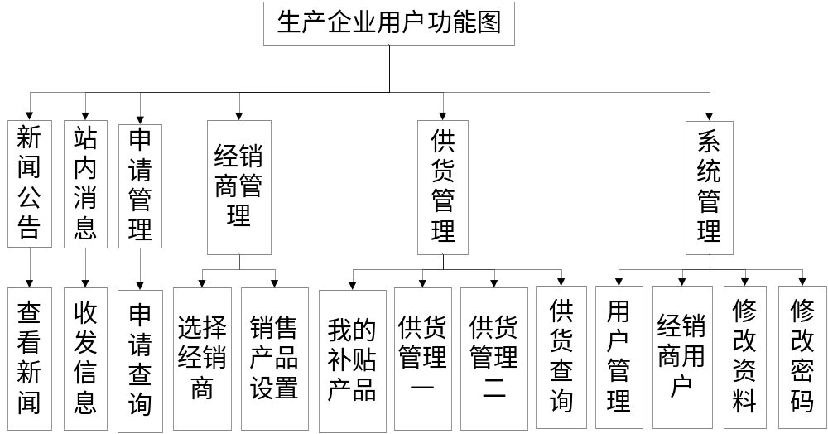

2.生产企业用户操作说明
生产企业在系统的流程方面主要为选择经销商、销售产品设置、供货管理、供货查询、补贴产品查询；最新动态的查看；站内消息的收发；用户管理、经销商用户操作；个人资料、密码的修改。

2.1新闻公告

2.1.1查看新闻
查看各级用户发布的新闻。
点击左菜单栏里“新闻公告”下的“查看新闻”，点击每行的“标题”，跳转到新闻界面。如图：
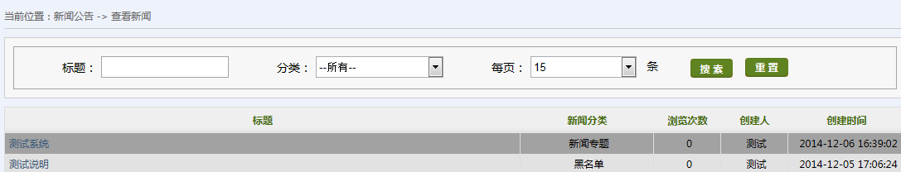

2.2站内消息

2.2.1收发信息
功能：主要用于用户和用户之间进行通信
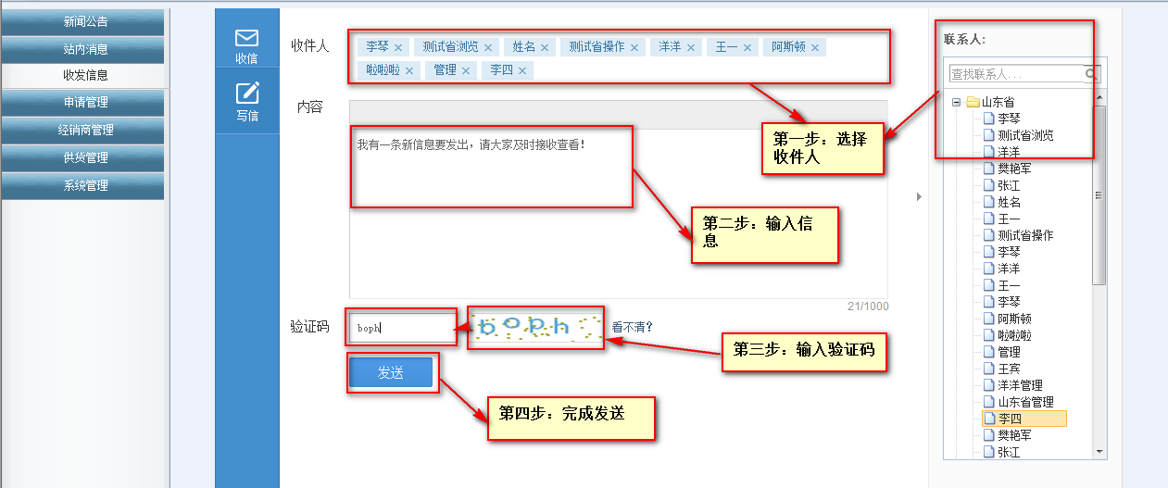


在“收件人”这一栏中，不用手动输入，直接点选右边的联系人就可以，在“联系人”中点选的名字会在收件人中显示出来，且 每次允许最多发送10人。
- 查看消息
用于查看其他用户发来的消息并回复，也可以批量删除、标记为已读等其他操作

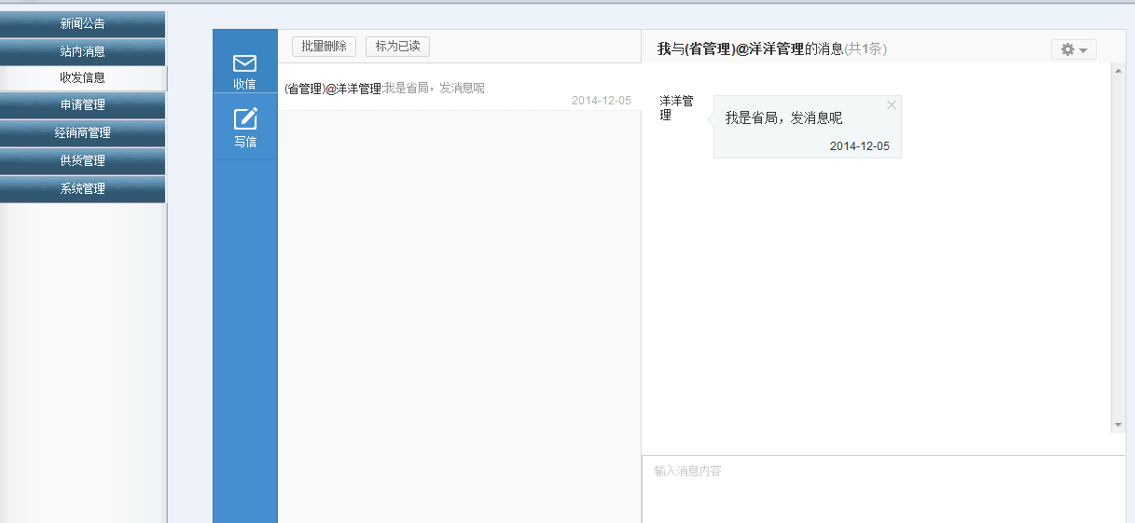

2.3申请管理

2.3.1申请查询
查看系统中申请信息。
点击左菜单栏里“申请管理”下的“申请查询”，如图：
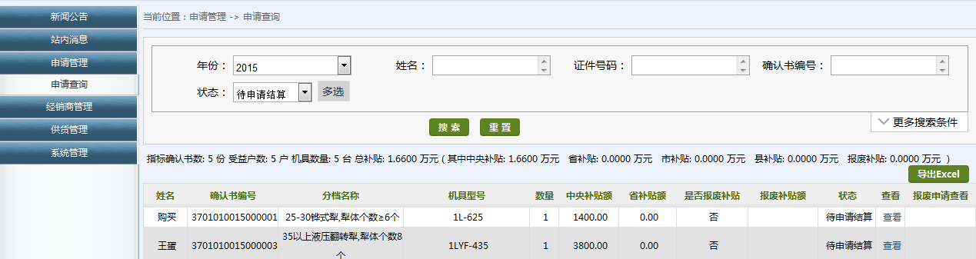
打开申请查询页面，系统默认加载的是经销商已经销售该厂家的产品的申请的数据，根据需要，条件区内输入信息进行查询。点击按钮，导出当前查询结果中的数据。

2.4经销商管理
功能：选择经销商，给经销商分配销售产品和销售区域，通知经销商。

2.4.1选择经销商
第一步：选择经销商
点击左菜单栏“经销商管理”下的“选择经销商”,系统显示所有经销商名单。企业根据条件筛选代理经销商。如下：
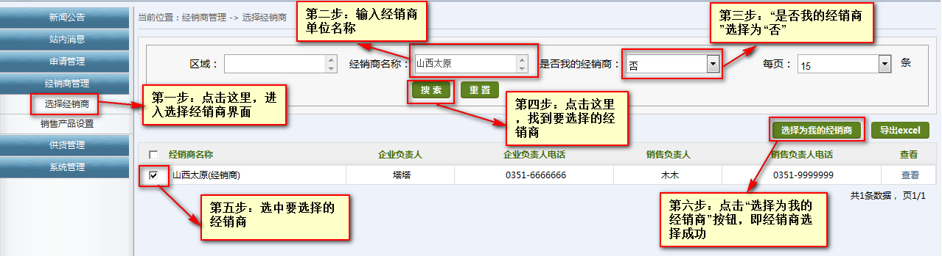
若要取消选择过的经销商，操作如图：
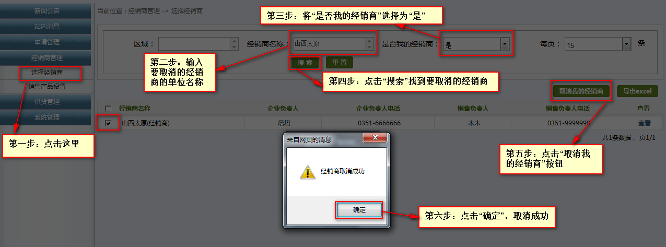

2.4.2销售产品设置
第二步：销售产品设置
功能：企业选择经销商，经销商此时的状态为“未分配，未通知”，给选择的经销商分配销售产品及销售区域，操作如图：
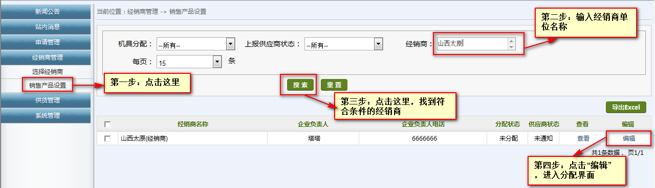
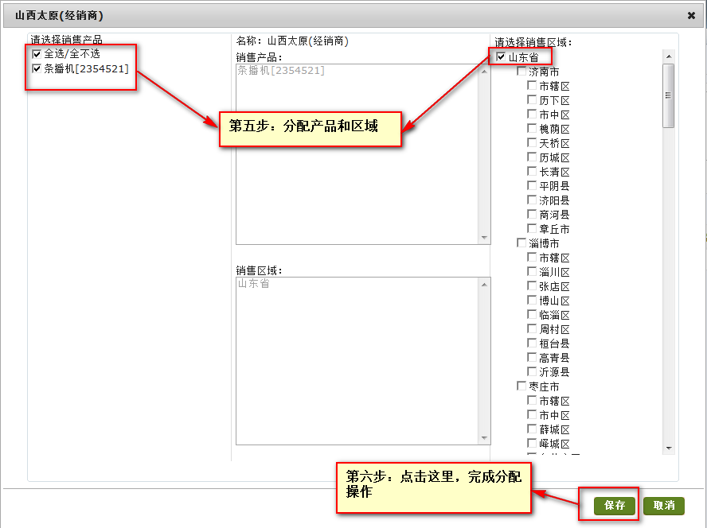
第三步：通知经销商
分配机具和区域后，经销商状态为“已分配，未通知”，企业需要通知经销商确立代理关系。如下：点击左菜单栏“经销商管理”下的“销售产品设置”，在此界面中，将上报供应商状态“所有”改为“未通知”，然后在经销商处输入要代理的经销商的单位名称，之后点击搜索，找到要通知的经销商，点击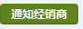按钮，完成通知经销商的操作。以上操作如图所示：
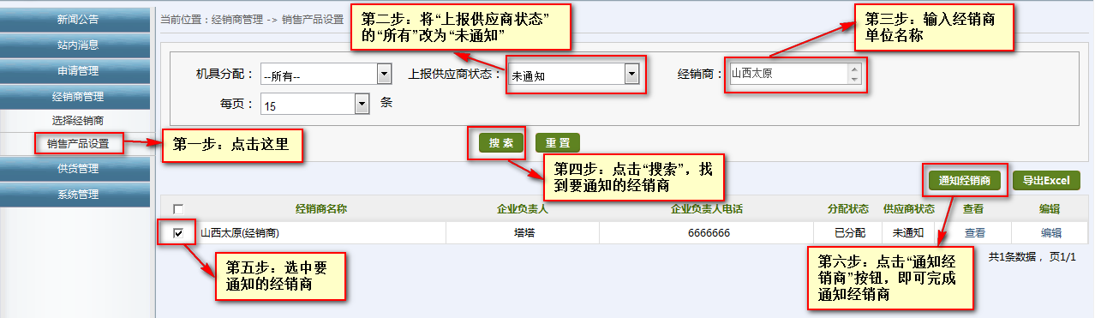

2.5供货管理

2.5.1我的补贴产品
功能：查看补贴产品的具体情况以及完善产品的详细资料，包括查看产品类别、生产企业、产品的中央补贴额、特殊县中央补贴额、省补贴额、机具类型（部通用类、省自选类、省非通用类等）、状态（发布启用、省起草等）、是否免审、是否封闭等。点击“查看”，可以看到详细配置参数等，点开“编辑”，可完成补贴产品的详细资料（即上传3张产品图片，前后侧面各一张，以及填写详细配置参数）。如图所示：
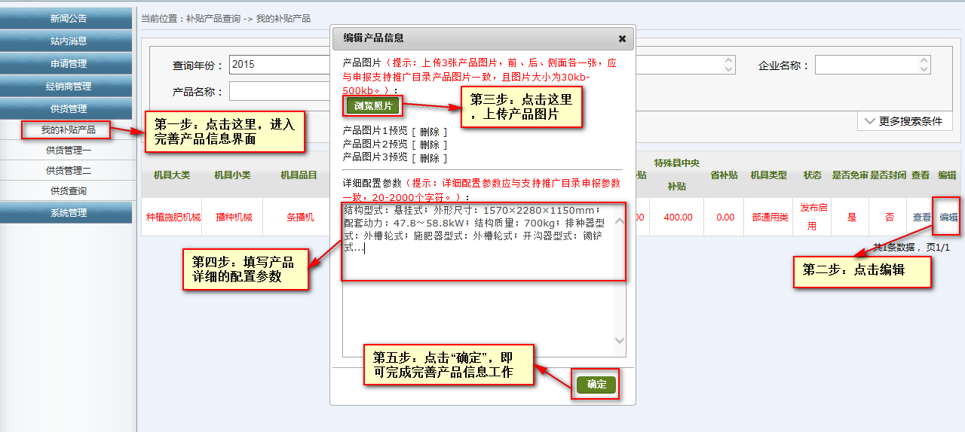
查看企业下具体型号的产品信息，点击，可以看到企业完善的产品信息及其他信息；如下：
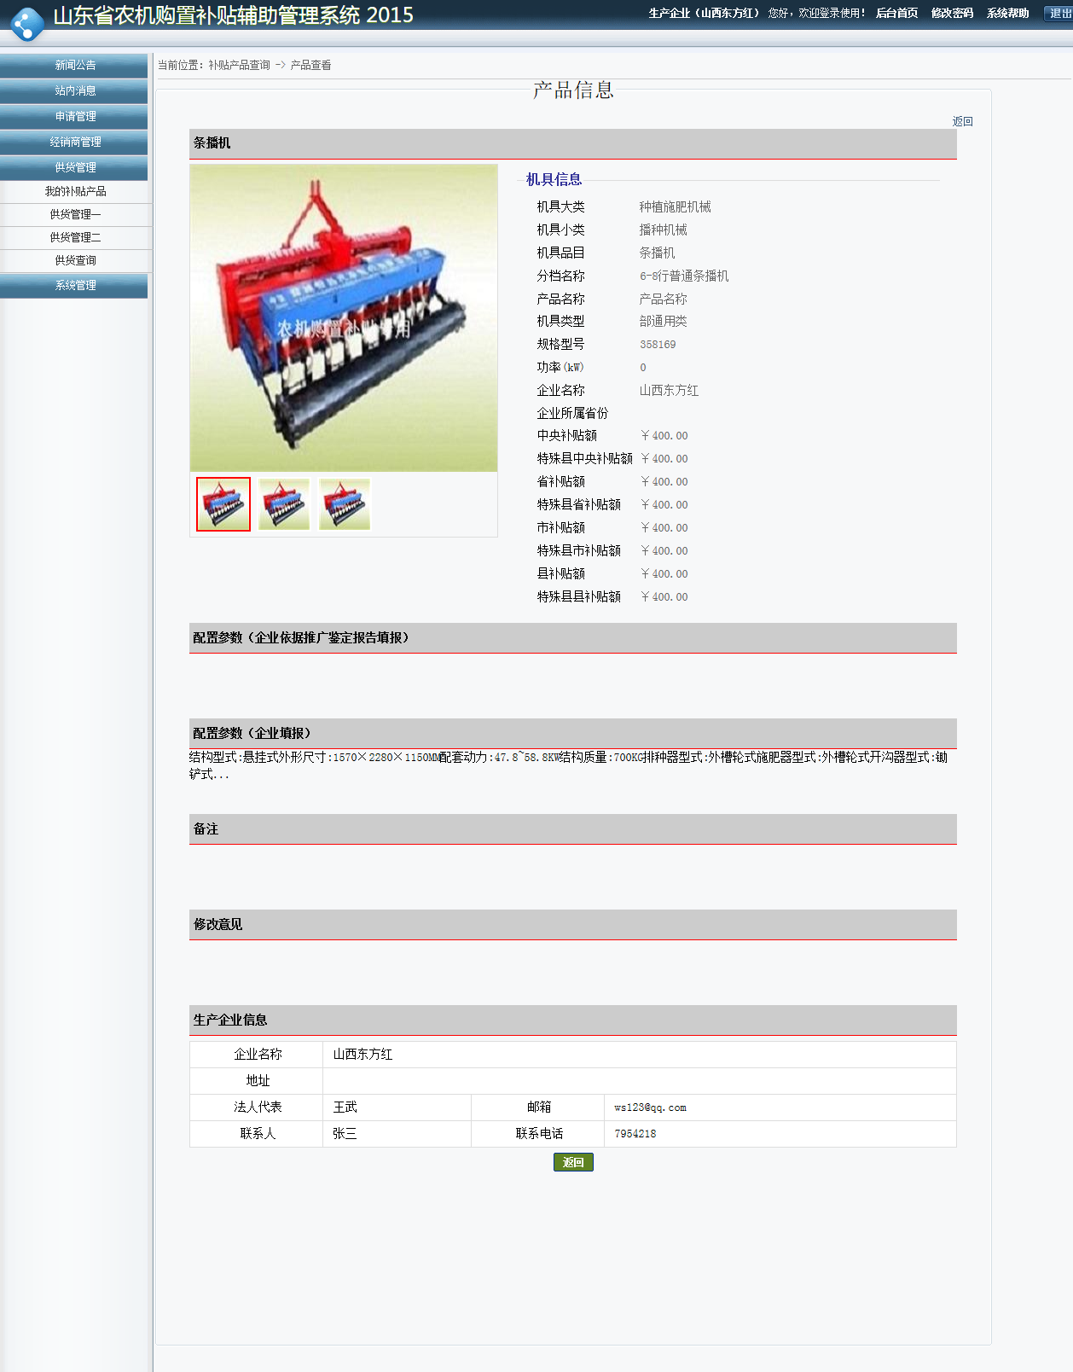

2.5.2供货管理一
功能：可以根据条件查询、查看、添加、修改、删除产品信息，导出供货信息。在“供货管理一”中，可以添加单个产品信息，也可以批量导入产品。
添加单个产品信息：
点击“供货管理—供货管理一”，然后点击按钮，操作如下：
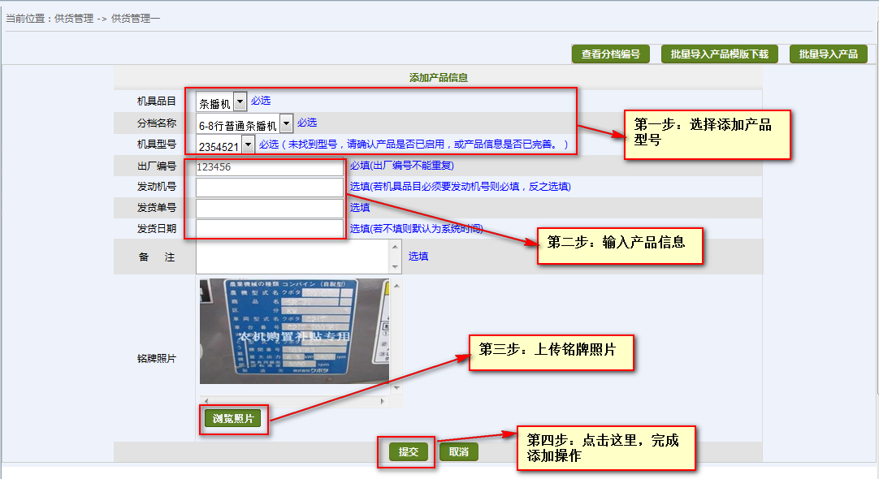
1. 出厂编号，发动机号格式为数字、字母、-、/、()组合，如果有()，括号内至少含有一个字符，且-、/不可以放在编号的开头或末尾
2.添加产品时找不到型号，请在“我的补贴产品”中核实该型号产品是否被封闭，是否已完善产品信息。
为经销商分配产品：
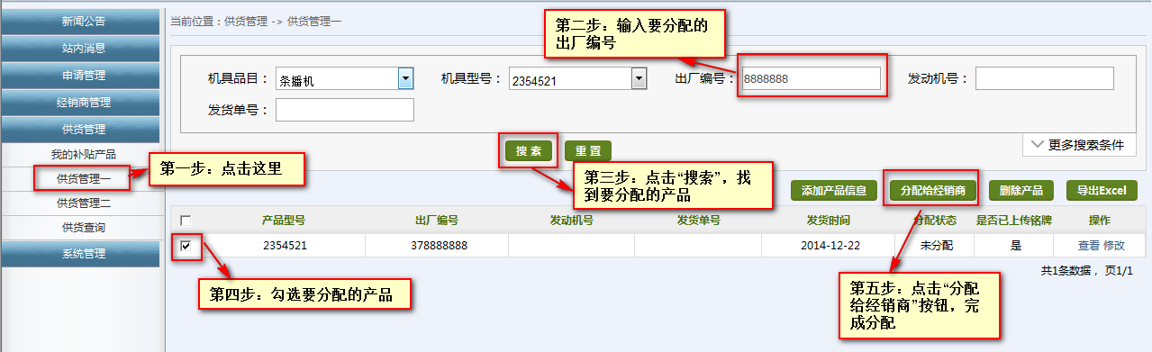
批量导入产品：
如果生产企业添加产品比较多，请用“供货管理一”。在“供货管理一”中批量导入产品，只是把产品导入到了系统中，还需要分配给经销商的。
点击“供货管理—供货管理一”，然后点击按钮，进入界面，点击，跳出“文件下载”对话框，保存下载的批量导入产品模板，然后打开此模板，将要导入的数据复制粘贴进去。批量导入产品模板内容填写如图所示：
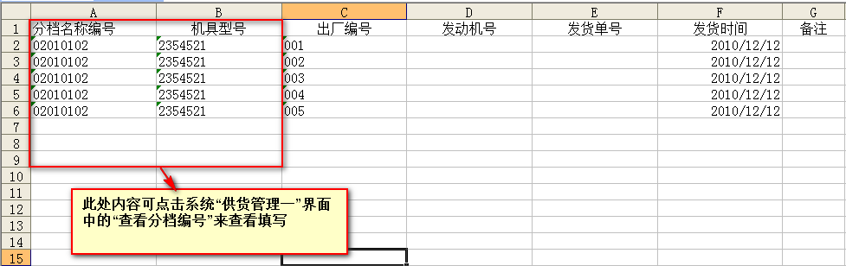
注意：在填写模板时，不要改变下载出来的模板的格式。
点击系统中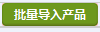按钮，操作如下：
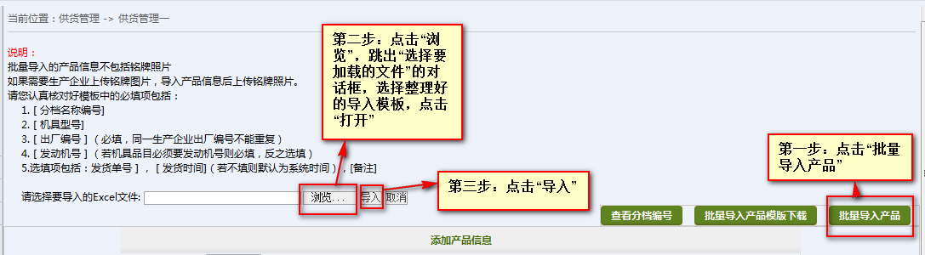
导入成功之后，会跳转至如下界面：
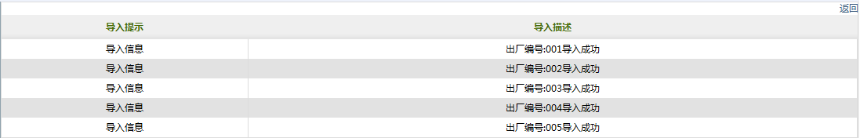
产品导入成功之后，需要分配给经销商，操作如下
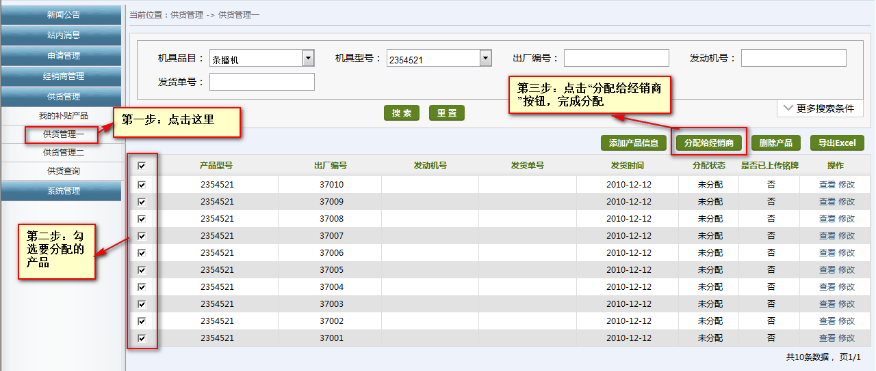
分配成功界面如下图：
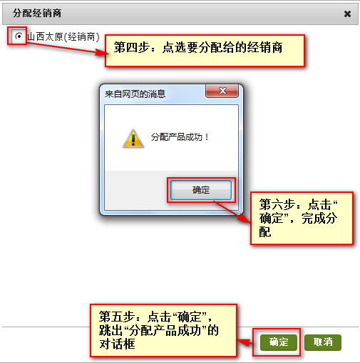

2.5.3供货管理二
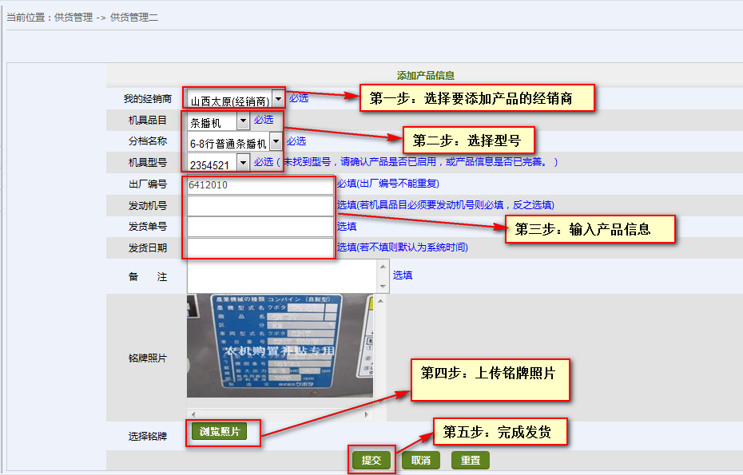

出厂编号，发动机号格式为数字、字母、-、/、()组合，如果有()，括号内至少含有一个字符，且-、/不可以放在编号的开头或末尾2.5.4供货查询
功能：主要显示企业给经销商供货的详细信息
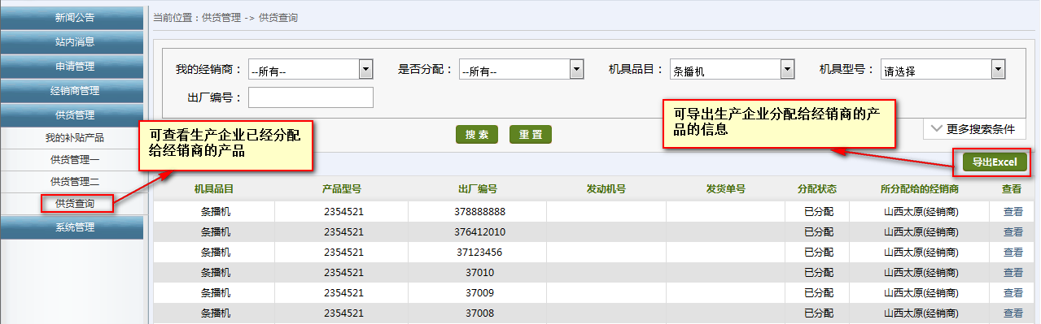

2.6系统管理

2.6.1用户管理
功能：在使用系统时，同一登录账号只能一人使用登录系统操作，如果本单位操作员用户较多，用户可在左侧菜单“系统管理”下的“用户管理”中进行登录账号的添加，系统中规定生产企业最多可添加5个生产企业用户。对生产企业用户进行增、删、改、查、禁用以及初始化密码等操作，如图：
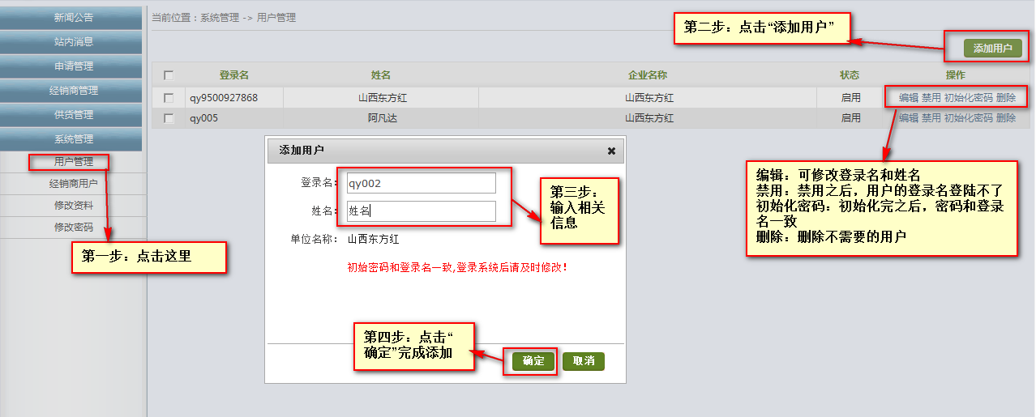
单位名称不可以修改。

2.6.2经销商用户
功能：查询与生产企业确定代理关系的所有经销商信息，当经销商忘记登录名时，可以在此功能中查看；当经销商的账号被锁的时候，可以帮经销商解锁。如图所示：
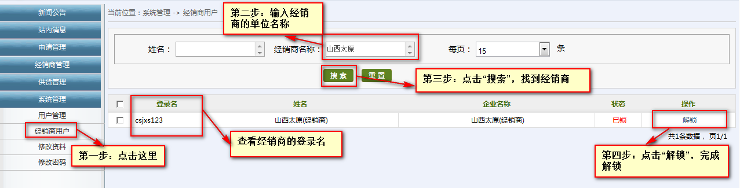

2.6.3修改资料
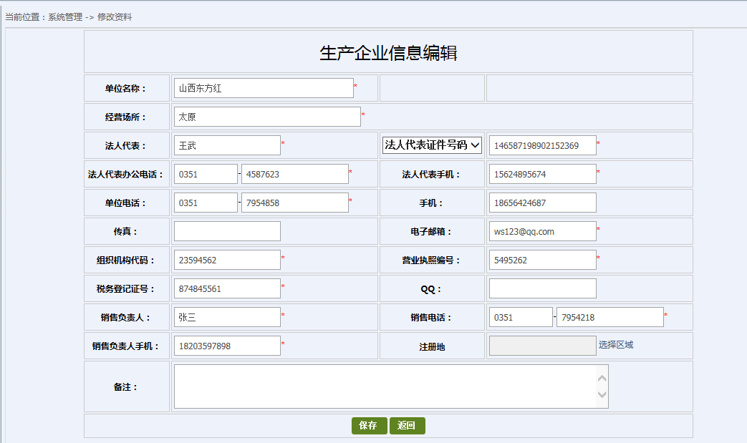
单位名称不可以修改

2.6.4修改密码
修改密码必须包含数字和字母，不能包含空格，至少6位。界面如下：
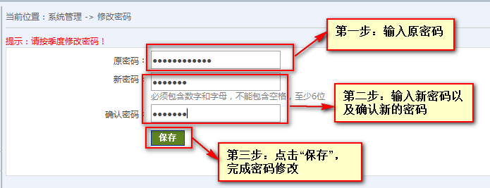
弹出“修改成功”，点击确定，完成密码修改。
非首次登录系统，需要修改密码时，点击菜单栏“系统管理—修改密码”或者系统右上方点击“修改密码”均可完成操作。

